’s-Hertogenbosch
Hinthamerstraat 92, 92a-d

Kadastraal : ’s Hertogenbosch, H-1954  Monumentnr. : SOM0438  Huidige functie : twee winkels en woningen | Bouwjaar : 1839  Architect :  Oorspr.functie : woonhuis

Verbouwingen : 1955, 1956, 1996, 2003
Archief : Gemeente ’s-Hertogenbosch, afdeling BAM
Datum document: 17-04-2007

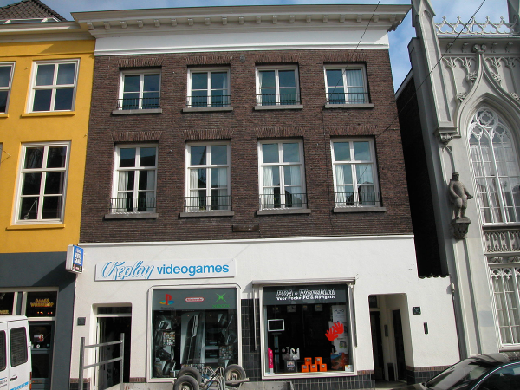

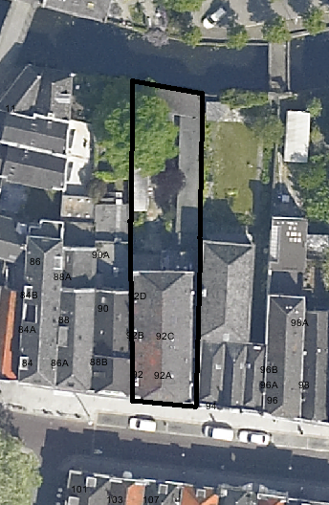
globale aanduiding van het perceel

Context

(Bouw)historie:
Het pand Hinthamerstraat 92, vanouds geheten “Neynsels fundatie”, dateert op de linker zijmuur na uit 1839. Het huis werd gebouwd in opdracht van advocaat Mr. N. Sassen. Het betrof een breed, en daardoor voornaam woonhuis.
In 1955 is in de grote achterruimte op de zolder een appartement ingebouwd. In 1956 zijn de twee huidige winkelpuien gebouwd ter vervanging van een woonhuispui, en is ook de indeling van het woonhuis gewijzigd. In 1996 vond er een verbouwing plaats in de linker winkel, waarbij de portiek werd afgesloten met een nieuwe ingang, en er in de winkel een toegang werd gemaakt tot de kelder, die toen ook werd verhoogd.

Ligging:
Het pand is gelegen aan de noordzijde van de Hinthamerstraat in een vrijwel gesloten gevelwand. De Hinthamerstraat is al de late 12de eeuw een van de drie belangrijke straten die het centrum van de stad (de Markt) met het omliggende gebied verbinden. Bij de stadsuitbreiding in de eerste helft van de 14de eeuw kwam de Hinthamerstraat binnen de stadsmuren te liggen.
Ter linkerzijde ligt een direct aangrenzend pand en ter rechterzijde is er een kleine steeg, en die aan de voorzijde is afgescheiden van de straat middels een muur op de begane grond. Aan de achterzijde ligt een ruime tuin die zich uitstrekt tot aan de Binnendieze. In de tuin bevinden zich eenlaags bouwdelen met platte daken aan de achterkant en tegen de beide zij-begrenzingen.

Beschrijving

Algemeen (hoofdvorm, kap):
Het pand Hinthamerstraat 92 heeft een langwerpige vrijwel rechthoekige plattegrond die achter de voorgevel lichtelijk schuin naar links (naar het noordwesten) wegloopt. Het gebouw is relatief breed in vergelijking tot de meeste andere huizen in de Hinthamerstraat en elders in de binnenstad van Den Bosch. Daardoor werd het mogelijk om op de hoge begane grond twee winkels naast elkaar te vestigen. Het gebouw bevat een kelder (linksachter), een begane grond, twee verdiepingen en een zolder, onder een zadeldak met voor- en achterschild dat is gedekt met gesmoorde Hollandse pannen. Aan de achterzijde zijn er een aantal eenlaags aanbouwen met platte daken uit de 20ste eeuw.

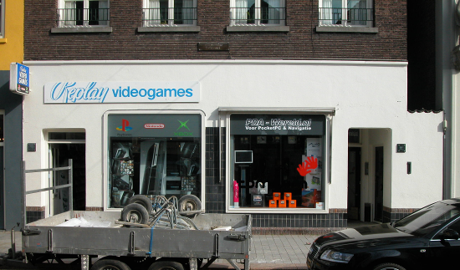

Voorgevel:
De voorgevel is een bakstenen lijstgevel uit 1839, met een symmetrische opzet van vier traveeën breed, en op de begane grond twee winkelpuien, daterend uit 1956.
De hoge pui heeft een symmetrische indeling. Onderlangs is er een lage plint van staande afgeschuinde bakstenen, daarboven een sokkelzone die is betegeld met zwarte geglazuurde tegels en die wordt afgesloten door een bakstenen rollaag. Deze zone loopt door in de portieken (waarvan de linker recent is dichtgezet met een nieuwe deur met bovenlicht) en over de muur die de steeg aan de oostzijde van de straat afsluit. De pui is gepleisterd en wit geschilderd, tot aan de cordonlijst van de eerste verdieping. Links in de gevel is er een afgesloten portiek, en rechts in de gevel nog een authentieke portiek met grijze vloertegels, achterin een ingang met houten deur met grote ruit naar de winkel en rechts een recente deur naar de woningopgang. De gevelopeningen naar de (voormalige) portieken hebben afgeronde bovenhoeken. Tussen de ingangen zijn er twee grote etalagevensters met licht geprofileerde kozijnen die in de hoeken afgerond zijn. Tussen de vensters loopt de betegelde gevelzone veel hoger door, hetgeen de symmetrie in de gevel benadrukt.
Boven de begane grond is de gevel opgetrokken in schoon metselwerk met rode handvorm baksteen in staand verband en knipvoegen. Op beide verdiepingen zijn er vier vensters onder anderhalfsteens strekken met hardstenen lekdorpels en kozijnen met duivenjager-profiel. Op de eerste verdieping zijn recente zesruits vensters met een brede middenstijl (empire), met onderin een stolpraam dat een schuifraam imiteert. Op de tweede verdieping zijn de vensters lager, met vier recente vierruits stolpramen. De gevel wordt afgesloten door een classicistisch hoofdgestel met een gepleisterde architraaf en fries en een geprofileerde houten kroonlijst op gesneden klossen met krulmotief.

Zijgevels:
De rechter zijgevel, aan de steeg, is vanaf de straat ten dele zichtbaar. Deze is opgetrokken in handvorm baksteen, en staat niet in verband met de voorgevel. Op beide verdiepingen is er een tweetal vensters, en er zijn twee 19de-eeuwse rookkanalen die half uit de gevel steken. Op een foto uit het archief van de afdeling BAM uit 1994 is het bovenste gedeelte van de linker zijgevel te zien. De muur is zeer rommelig gemetseld, en is ouder dan 1839.

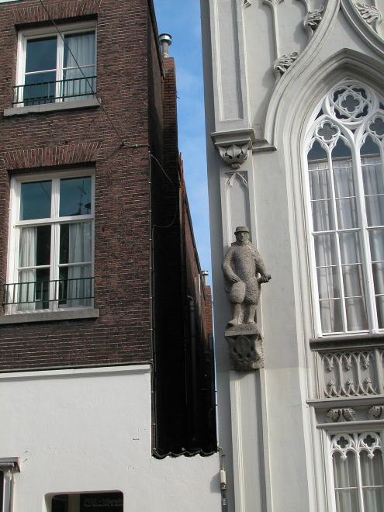

Achtergevel:
Alleen het bovenste deel van de achtergevel is vanuit de openbare ruimte waar te nemen. Deze is net als de voorgevel opgetrokken in rode handvorm baksteen. Op de begane grond is er een ondiepe eenlaags uitbouw met plat dak. Op de verdiepingen is er een zelfde vensterindeling als in de voorgevel: symmetrisch en vier per verdieping, waarbij de bovenste lager zijn. De venstervullingen op de eerste verdieping lijken hetzelfde als in de voorgevel. De vensters op de tweede verdieping bevatten moderne dubbele draairamen. Bovenlangs de gevel is er een eenvoudig vlak gepleisterd fries met erboven een licht geprofileerde gootlijst. Op foto’s uit het archief van de afdeling BAM uit 1994 is het onderste gedeelte van de achtergevel te zien. Links staat een eenlaags aanbouw met plat dak en dakterras, van rond het midden der 20ste eeuw, met daarachter nog een aantal jongere en lagere aanbouwtjes. Rechts zijn er twee dichtgezette vensters onder strekken te zien, die half worden overlapt door een afdak-constructie.

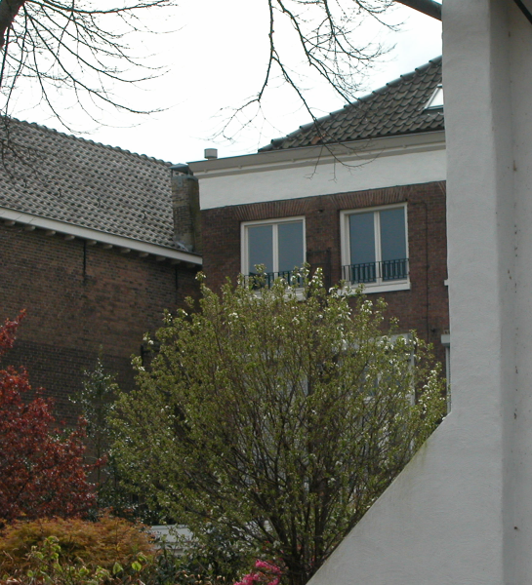

Ruimtelijke indeling:
De hoge begane grond is overlangs verdeeld in twee winkelruimtes. Onder het achterste deel van nr.90a (de linker winkel) ligt een kelder met een zijdelingse toegang via een ondergronds gangetje naar de steeg ten rechts van de rechter winkel. De trap naar de bovenwoning ligt rechts in het pand, toegankelijk via de ingang in de portiek. Volgens de bouwtekening uit 1956 werd er toen op elk der verdiepingen een woning gemaakt, waarvoor de indeling vrijwel geheel werd gewijzigd.

Constructies:
Volgens gegevens van de afdeling BAM zijn de balklagen alle enkelvoudig en dateren ze uit 1839. Blijkens de bouwtekening uit 1996 is er toen een nieuwe balklaag boven de verhoogde kelder ingebouwd.
Over de linker zijmuur zijn geen nadere gegevens bekend. Waarschijnlijk betreft het een gemeenschappelijke zijmuur met het buurpand.

Interieurelementen:
Volgens gegevens van de afdeling BAM zijn er in het pand stucplafonds uit 1839 aanwezig.

Erf, bijgebouwen, diversen:
Aan de achterzijde ligt een ruime tuin die zich uitstrekt tot aan de Binnendieze, deels bebouwd met eenlaags volumes met platte daken uit de tweede helft van de 20ste eeuw. Deze behoort niet tot het monument
Motivering voor plaatsing op de gemeentelijke monumentenlijst

1. Architectonische en stedenbouwkundige waarden
Het pand Hinthamerstraat 92, 92a-d heeft stedenbouwkundige waarde vanwege de samenhang met de historische gebouwde omgeving en de historische perceelsstructuur. De gevelwanden van de Hinthamerstraat vormen een fraai historisch ensemble. De stedenbouwkundige waarde wordt versterkt door de ligging aan de afgesloten steeg ter rechterzijde. Daarnaast heeft het gebouw aanmerkelijke architectonische waarde omdat het door zijn fraaie bakstenen lijstgevel duidelijk herkenbaar is als herenhuis uit 1839.

2. Bouw- en/of kunsthistorische waarden
Het pand heeft bouwhistorische waarde als zijnde een herenhuis uit 1839, waarin bij diverse verbouwingen moderniseringen zijn doorgevoerd. De dubbele winkelpui uit 1956 is daarvan de meest duidelijke uiting.

3. Cultuurhistorische waarden
Het gebouw heeft cultuurhistorische waarde als zijnde een typisch 19de-eeuws herenhuis, gebouwd voor de advocaat Mr. N. Sassen, waarin vernieuwingen herkenbaar zijn uit verschillende historische perioden, zoals de dubbele winkelpui uit 1955.

Het object Hinthamerstraat 92, 92a-d, bestaande uit een groot winkel/woonhuis met fraaie lijstgevel dat in hoofdzaak uit 1839 dateert, is op basis van bovenstaande criteria beschermenswaardig als gemeentelijk monument in de gemeente ‘s-Hertogenbosch

